**LEISHMANIOSE EM UM FELINO DOMÉSTICO (*Felis catus*)**

Vitória Lacerda **SILVA**¹;Francisco de Assis **OLIVEIRA**¹; Dácilla Jamily Lúcio **DANTAS**¹; Célio Matteus Silva **SALVINO**¹; Brendo Andrade **LIMA**²; Isabela Calixto **MATIAS**³; Lisanka Ângelo **MAIA**4

1 Discente do curso de Medicina Veterinária pelo IFPB - Campus Sousa. E-mail: [vitlacerdas05@gmail.com](mailto:vitlacerdas05@gmail.com), [diassisoliveira0101@gmail.com](mailto:diassisoliveira0101@gmail.com); [dacilla.lucio@academico.ifpb.edu.br](mailto:dacilla.lucio@academico.ifpb.edu.br); celio.salvino@academico.ifpb.edu.br

2 Discente do curso de Especialização em Medicina Veterinária IFPB – Campus Sousa. E-mail: [brendoandrade16@gmail.com](mailto:brendoandrade16@gmail.com)

3 Doutoranda em Medicina Veterinária pela UFCG - Campus Patos. E-mail: isabelacm.vet@gmail.com

4 Docente do curso de Medicina Veterinária pelo IFPB – Campus Sousa. E-mail: [lisanka.maia@ifpb.edu.br](mailto:lisanka.maia@ifpb.edu.br)

**Resumo:** Descreve-se um caso de Leishmaniose em um felino, fêmea, sem raça definida (SRD), com quatro anos, que apresentava lesões cutâneas ulcerativas há seis meses. A suspeita clínica foi de carcinoma de células escamosas (CCE). Foi realizada a coleta citológica por escarificação e posteriormente as lâminas foram coradas com panótico rápido. Observou-se amastigotas de *Leishmania* sp*.* no citoplasma de macrófagos. O diagnóstico de leishmaniose foi realizado por meio da visualização direta das formas amastigotas do protozoário no exame citopatológico, e permitiu diferenciar de outras patologias que cursam com apresentação macroscópica caracterizada por lesões crostosas ulcerativas, como o CCE. Conclui-se que Leishmaniose ocorre em gatos no alto sertão da Paraíba, com lesões cutâneas ulcerativas no pavilhão auricular, sendo necessário incluí-la na lista de diagnósticos diferenciais da rotina de atendimento e alertar os tutores da importância de medidas preventivas.

**Palavras-chave:** zoonose; gato; *Leishmania* sp.

**Introdução**

Leishmaniose é uma zoonose parasitária causada por protozoários do gênero *Leishmania*, onde o cão é considerado o principal reservatório da doença no ciclo doméstico, porém, geralmente em regiões endêmicas, a infecção também tem sido relatada em felinos. A doença tem transmissão vetorial e ocorre pela picada de insetos dípteros denominados flebotomíneos, do gênero *Lutzomyia* (PIRAJÁ et al., 2013).

Os felinos são considerados uma espécie hospedeira parcialmente resistente à leishmaniose. Entretanto, apesar de inespecíficos, podem apresentar sinais clínicos como lesões cutâneas e/ou mucocutâneas, nodulares ou ulceradas no focinho, lábios, orelhas e pálpebras, linfoadenomegalia, alopecia, estomatite, gengivite, mucosas hipocoradas, caquexia, vômitos, diarreia e descarga nasal crônica (PIRAJÁ et al., 2013).

O diagnóstico de leishmaniose pode ser realizado por meio de exames que detectam o parasito em órgão, lesão e/ou cultivo do parasito, reação de cadeia em polimerase (PCR) e reação de imunofluorescência indireta (RIFI) e ensaio imunoenzimático (ELISA). A sintomatologia inespecífica desta enfermidade, associada a falta da devida investigação diagnóstica podem contribuir para a subestimação da real ocorrência da doença em gatos (PIRAJÁ et al., 2013; SILVA et al., 2020). Com isso, objetiva-se descrever um caso de Leishmaniose cutânea em um felino atendido no Hospital Veterinário Adílio Santos de Azevedo (HV-ASA), do Instituto Federal de Educação, Ciência e Tecnologia da Paraíba (IFPB), Campus Sousa.

**Relato de caso**

Um felino, fêmea, sem raça definida (SRD), quatro anos, foi atendido no HV-ASA, apresentando lesões cutâneas ulcerativas no pavilhão auricular esquerdo, por vezes com crostas, há aproximadamente seis meses (Figura 1A). O animal era advindo de gatil da cidade de Cajazeiras, e segundo a tutora, era positivo para Vírus da Imunodeficiência Felina (FIV) e Vírus da Leucemia Felina (FeLV), entretanto, não foi informado o método de diagnóstico utilizado. Diante da evolução clínica e das lesões ulcerativas e crostosas na superfície da orelha, além da pelagem clara do animal, suspeitou-se de carcinoma de células escamosas (CCE). Foi realizada coleta de amostra para exame citológico por meio da técnica de escarificação, dado que se tratava de uma lesão ulcerada e crostosa, e posteriormente corado pelo panótico rápido. Microscopicamente observou-se um intenso infiltrado inflamatório piogranulomatoso, com presença de neutrófilos degenerados e macrófagos reativos contendo estruturas intracitoplasmáticas medindo 1,5 a 2,0 x 2,5 a 5 µm, com um núcleo basofílico e cinetoplasto, compatíveis com formas amastigotas de *Leishmania* sp*.*, que também se encontravam em meio livre (Figura 1B).

**Figura 1. A)** Lesão ulcerada sanguinolenta em pavilhão auricular em gato SRD. **B)** Amastigotas de *Leishmania* sp*.* no citoplasma de um macrófago (seta vermelha) e livre no fundo de lâmina (seta amarela). Panótico rápido. Obj. 100x. Fonte: Própria

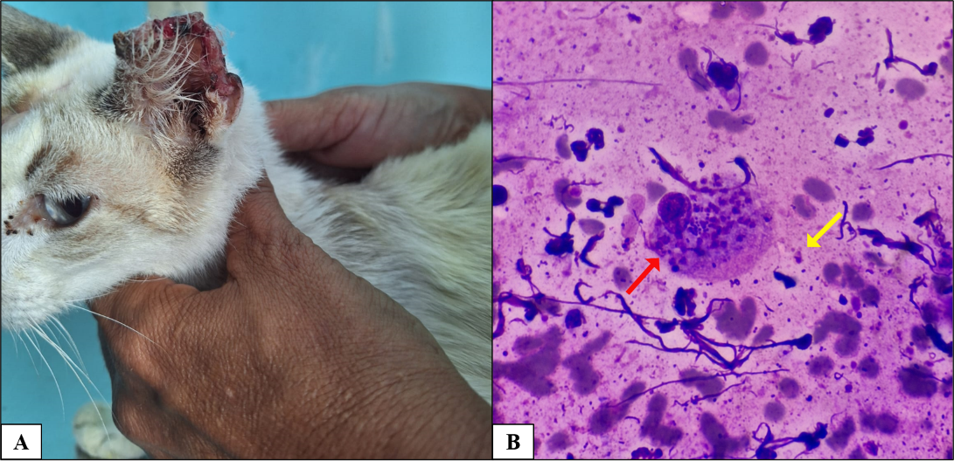

**Discussão**

**1B**

**1A**

O diagnóstico de leishmaniose foi realizado por meio da visualização direta das formas amastigotas do protozoário no exame citopatológico, e permitiu diferenciar de outras patologias que cursam com apresentação macroscópica caracterizada por lesões crostosas ulcerativas, a exemplo do CCE, principal suspeita clínica, reafirmando a importância desse método para a diferenciação de enfermidades infecciosas e neoplásicas. Além do CCE, histoplasmose, esporotricose, linfoma, piodermatites, micoses, lúpus eritematoso, eritema necrolítico migratório e adenite sebácea devem ser incluídas na lista de diagnóstico diferencial da Leishmaniose (GONTIJO et al., 2011).

Apesar de Leishmaniose ter sido descrita em felinos no alto sertão da Paraíba (SILVA et al., 2020) é importante ressaltar que apresentação macroscópica das lesões eram caracterizadas por nódulos cutâneos multicêntricos e não ulcerados, nas extremidades das orelhas, focinho, lábios e pálpebra inferior direita, diferindo do padrão observado no presente caso, chamando a atenção de médicos veterinários, dado o carácter zoonótico da doença. Adicionalmente, o papel dos felinos como reservatório na cadeia epidemiológica da doença não está cientificamente esclarecido (PIRAJÁ et al., 2013). Entretanto, o diagnóstico de um novo caso chama a atenção para a necessidade de estudos que determinem a prevalência da Leishmaniose na espécie, no alto sertão da Paraíba.

**Conclusão**

Leishmaniose ocorre em gatos no alto sertão da Paraíba, com lesões cutâneas ulcerativas no pavilhão auricular, sendo necessário incluí-la na lista de diagnósticos diferenciais da rotina de atendimento e alertar os tutores da importância de medidas preventivas.

**Referências Bibliográficas**

GONTIJO, B.B. et al. Esporotricose e Leishmaniose Tegumentar em cães e gatos: semelhanças e diferenças. **PUBVET**, Londrina, v. 5, n. 38, 2011.

PIRAJÁ, G.V. et al. Leishmaniose felina: revisão de literatura. **Veterinária e Zootecnia**, v.20, n.2, p.203-216, 2013.

SILVA, R.B.S. et al. Natural Infection by *Leishmania infantum* in domestic cats (*Felis catus*) in a municipality of moderate transmission in the Brazilian semi-arid region. **Brazilian Journal of Veterinary Parasitology,** v. 29, n. 4, 2020.